Город Глазов

Город на Чепце зародился в XVI веке как деревня, затем село Глазово 1747. В 1780 году по указу Екатерины II село Глазово получило статус и герб города. Число жителей в ту пору было менее тысячи человек. Вновь образованный город стал центром Глазовского уезда.

1. Флаг города
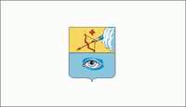

2. Герб города
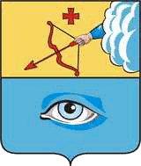

Герб Глазова был утвержден 28 мая 1781 года. В верхней части щита вятский герб, в нижней части «в голубом поле человеческий глаз открытый, означающий имя сего города». 28 августа 2001 года исторический герб был утвержден в качестве муниципального герба Глазова. В золотом поле из бело – голубого облака выходящая рука, держащая натянутый лук со стрелой, символизирует верность православию и борьбу с язычеством.

3.
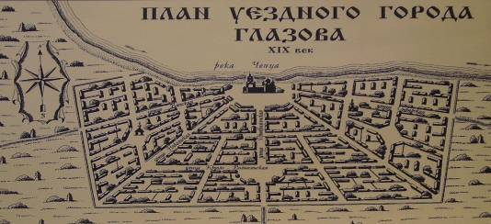

Чтобы отразить специфику названия, петербургский архитектор И. Лем выполнил в 1784 г. уникальный в истории русского градостроительства генеральный план Глазова. Он стал напоминать "Око Божие": "зрачок" – центральная площадь с собором, "белок" – радиально расходящиеся улицы, "брови"– городские валы и рвы.
Подобная радиально – концентрическая, веерная планировка восходила к типу "идеального города" эпохи Просвещения, а также содержала масонскую символику. Но Глазов был не идеальным, а "ненастоящим городом", как назвал его, будучи здесь в ссылке, В.Г.Короленко. Этот самый маленький город Вятской губернии практически не имел промышленности, но славился своими ярмарками и был своеобразной столицей северных удмуртов.
Население города на 2015 год – 94 610 человек.

Фотографии предоставила Ксения Феофилактова.

4. Центральная площадь города.
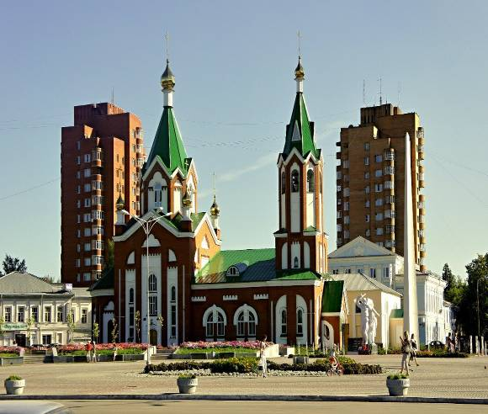

5.
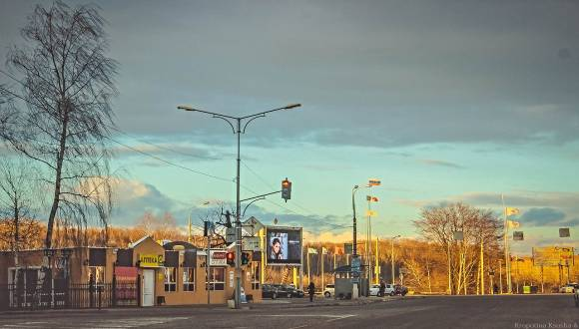

6.
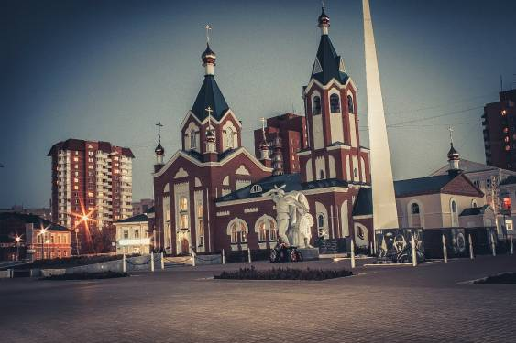

7.
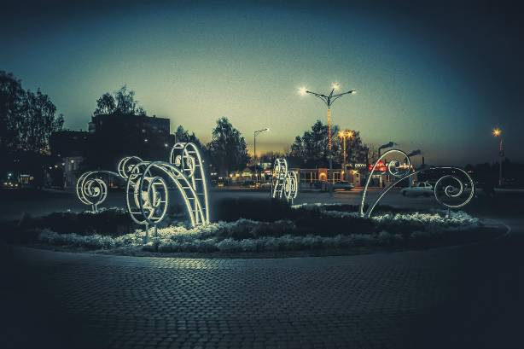

8. Парк им Горького.
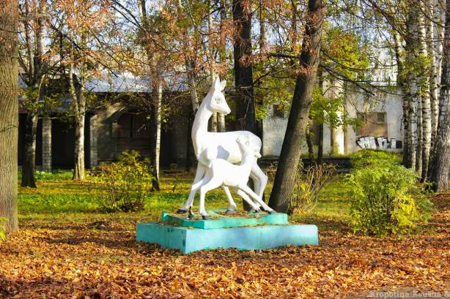

9.
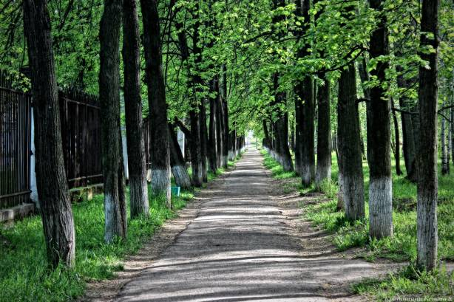

10.
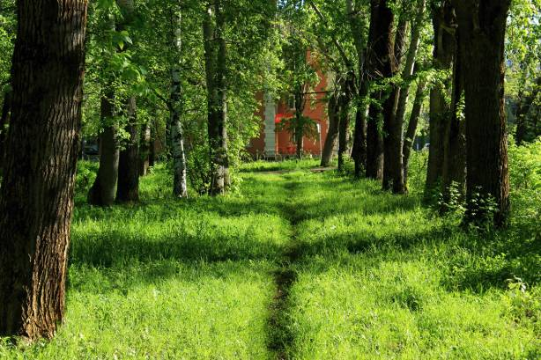

11. Дворец культуры "Россия"
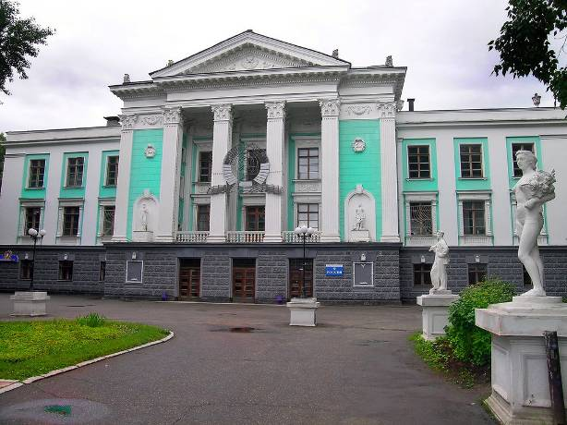

12. Кинотеатр "Родина"
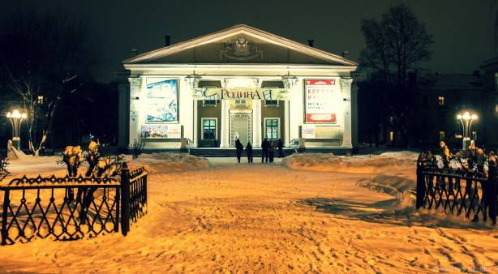

13. Город зимой.
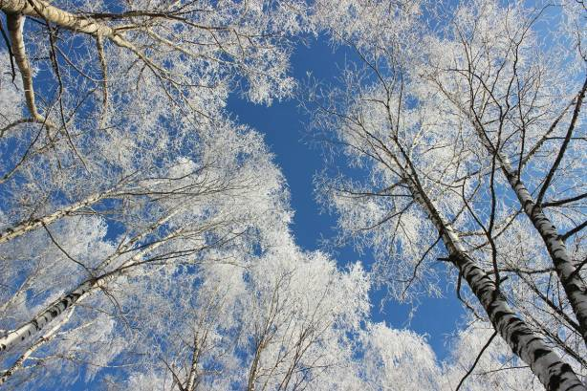

14. Вид с горы Солдырь.
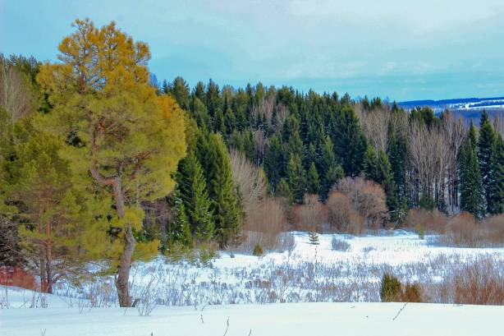

15.
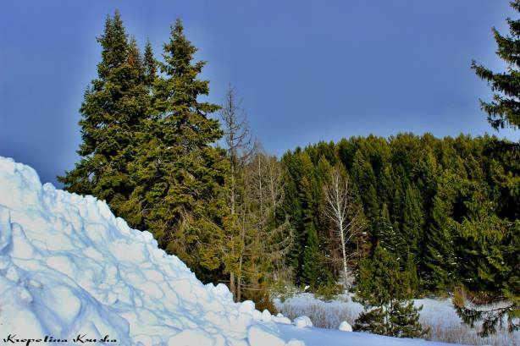

16. Старая часть города.
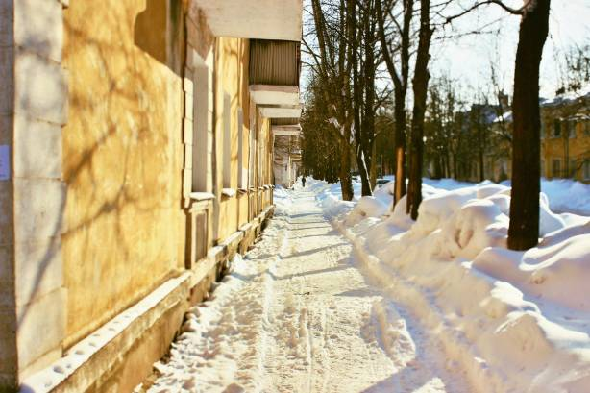

17. Главная улица.
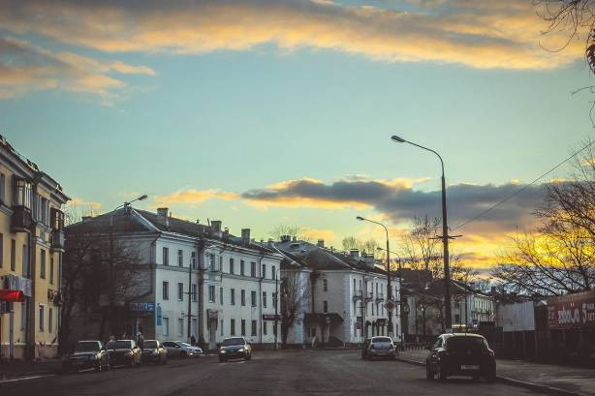

18. Ледовый дворец спорта. Сейчас находится на реконструкции.
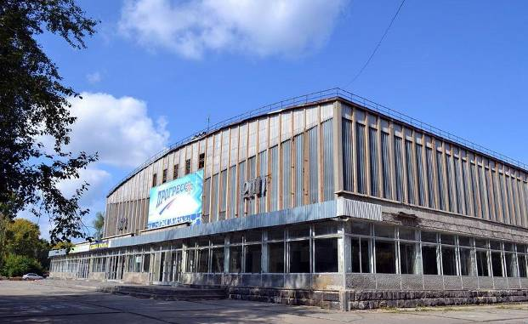

19. Новый район.
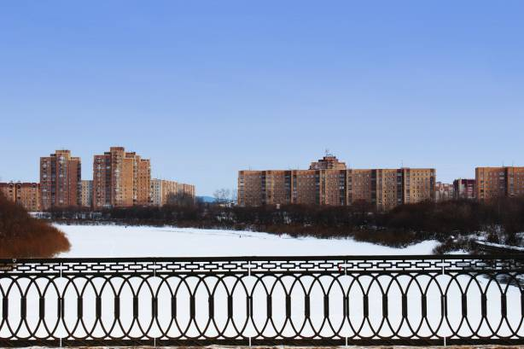

20.
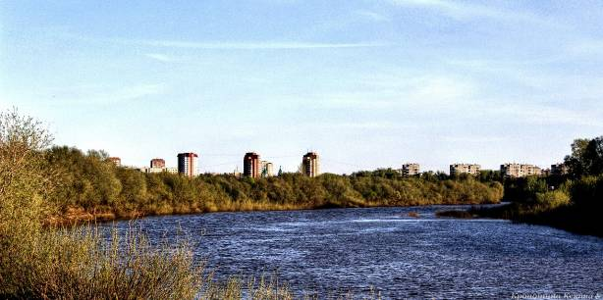

21. Лицей искусств.
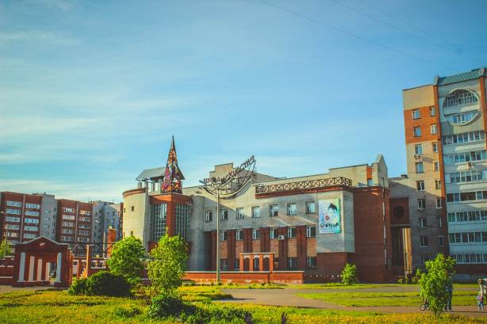

22. Чтобы увидеть красоту природы, далеко из Глазова уезжать не приходится:
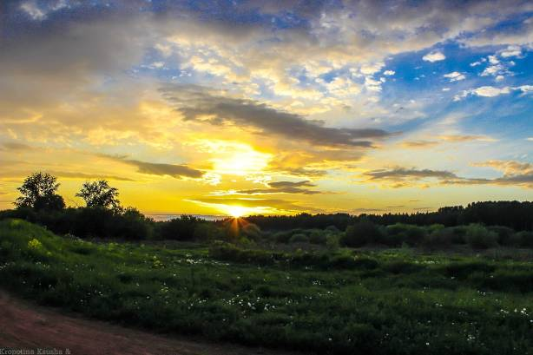

23.
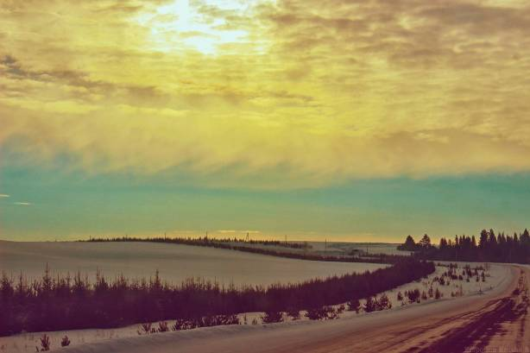

24.
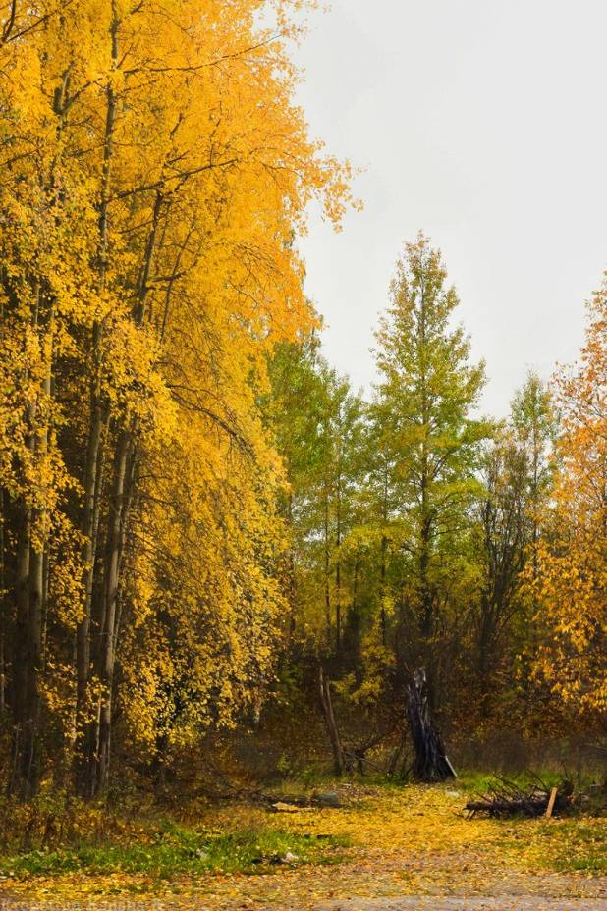

25.
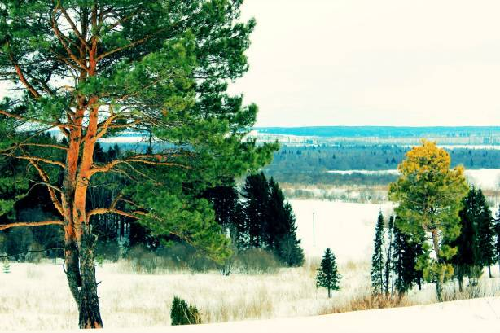

26.

27.
